ĐOÀN CỦA UBND TỈNH ĐẾN THĂM CHÚC TẾT
BỆNH VIỆN ĐK BẠC LIÊU NHÂN TẾT NGUYÊN ĐÁN 2020
-----------------

Chiều ngày 15/01/2020, Đoàn cán bộ của Tỉnh ủy, Uỷ ban nhân dân, Hội đồng nhân dân tỉnh Bạc Liêu đến thăm và chúc Tết Bệnh viện Đa khoa Bạc Liêu do Đ/c Lâm Thị Sang-Phó Chủ tịch Ủy ban nhân dân tỉnh Bạc Liêu làm Trưởng Đoàn. Tham gia cùng Đoàn có Đ/c Nguyễn Huy Thái-Phó Trưởng Đoàn Đại biểu Quốc hội tỉnh Bạc Liêu và đại diện lãnh đạo BCH Quân sự tỉnh, các Sở ban ngành cấp tỉnh: Sở Y tế, Sở Văn hóa, Thông tin, Thể thao và Du lịch, Sở Lao động- Thương binh và xã hội, …
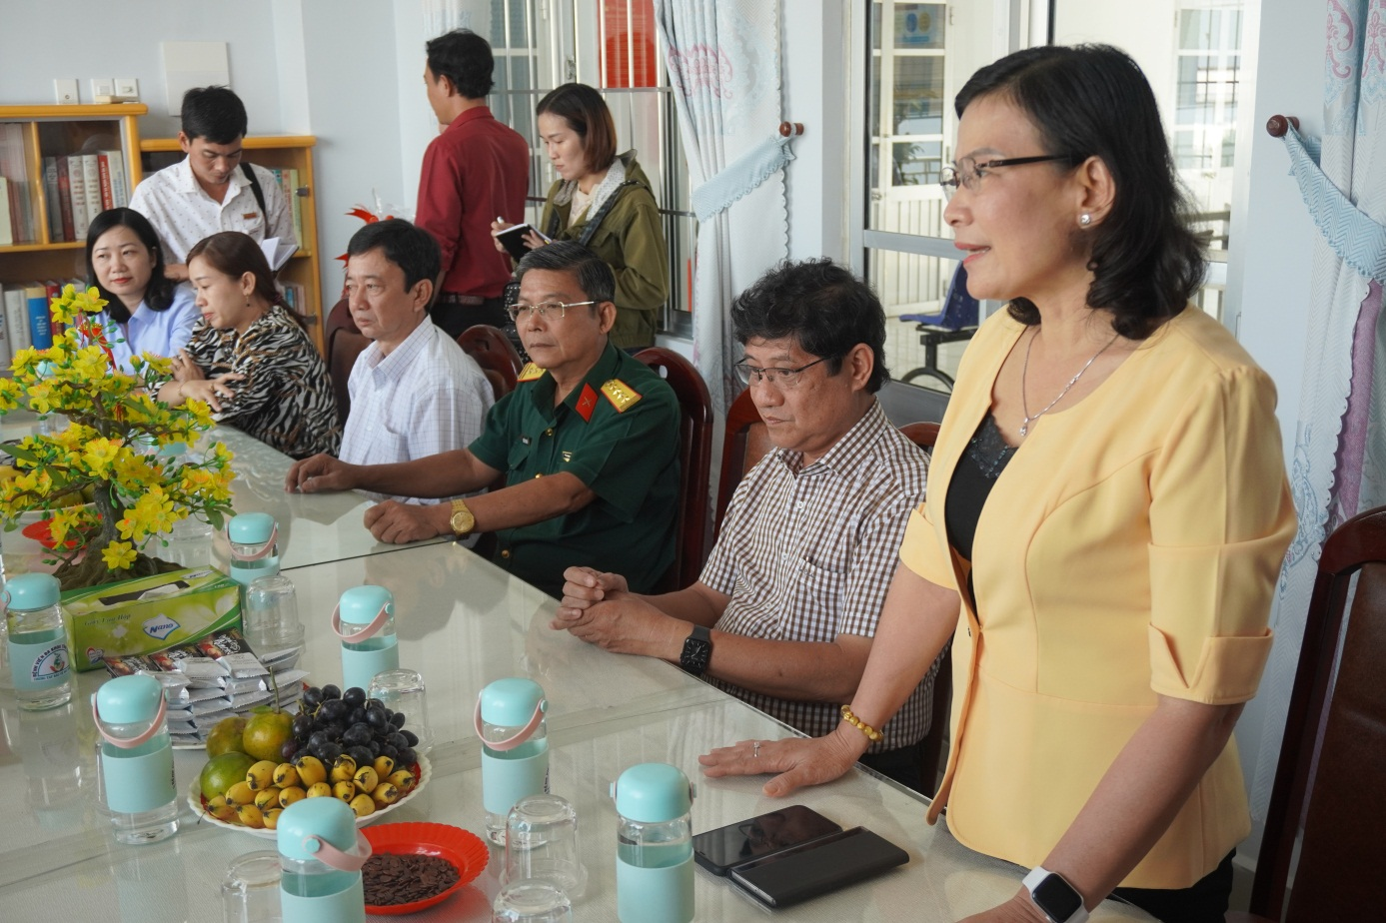
Ảnh: Đoàn cán bộ Tỉnh ủy, UBND, HĐND tỉnh đến thăm Bệnh viện.

Tiếp Đoàn cán bộ có Đ/c Mã Quốc Thiện, Bí thư Đảng ủy- Giám đốc Bệnh viện, cùng các đ/c trong Ban Giám đốc và lãnh đạo các phòng chức năng của Bệnh viện.

Ảnh: Đ/c Lâm Thị Sang phát biểu ghi nhận những thành tích mà BV đạt được trong năm qua.

Thay mặt Đoàn Đ/c Lâm Thị Sang- Phó Chủ tịch UBND tỉnh ghi nhận và đánh giá cao những thành tích mà tập thể CCVC- LĐ Bệnh viện đã nổ lực đạt được trong năm qua mặc dù trong điều kiện còn rất nhiều khó khăn về nhân lực, cơ sở vật chất…. Đ/c Phó Chủ tịch nhấn mạnh vai trò lãnh đạo sâu sát, quyết liệt của Ban Giám đốc Bệnh viện, từng bước phát triển chuyên môn, nâng cao chất lượng khám chữa bệnh, mở rộng các chuyên khoa sâu, đã tạo được uy tín và niềm tin đối với người dân tỉnh nhà và các tỉnh lân cận.
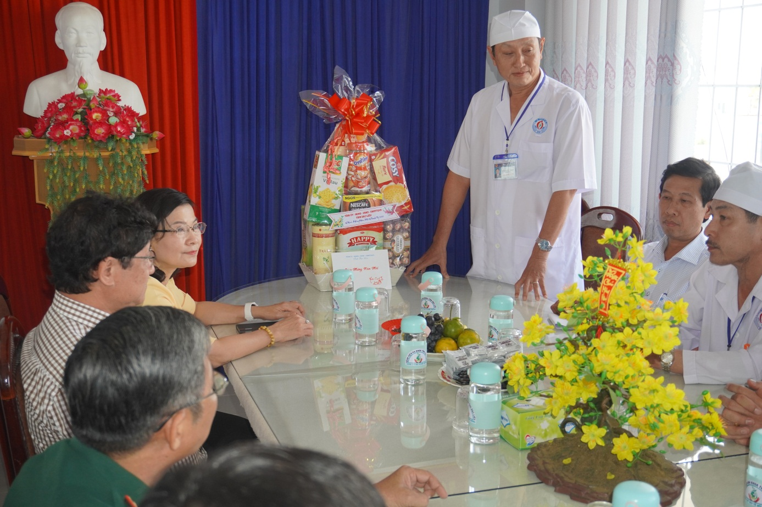
Ảnh: Đ/c Mã Quốc Thiện- Giám đốc Bệnh viện báo cáo tóm tắt tình hình hoạt động của Bệnh viện với Đoàn.

Thay mặt Ban Giám đốc Bệnh viện Đ/c Mã Quốc Thiện, Giám đốc Bệnh viện báo cáo tóm tắt một số hoạt động nổi bật của Bệnh viện năm 2019, đồng thời cũng nêu một số khó khăn, tồn tại nhất là vấn đề thực hiện các Dự án xây dựng Bệnh viện, mua sắm trang thiết bị phục vụ phát triển chuyên môn theo Đề án Bệnh viện vệ tinh và Đề án 1816. Đ/c mong rằng tiếp tục được sự đặc biệt quan tâm của Tỉnh ủy, Uỷ ban nhân dân tỉnh, Hội đồng nhân dân tỉnh trong thời gian tới.

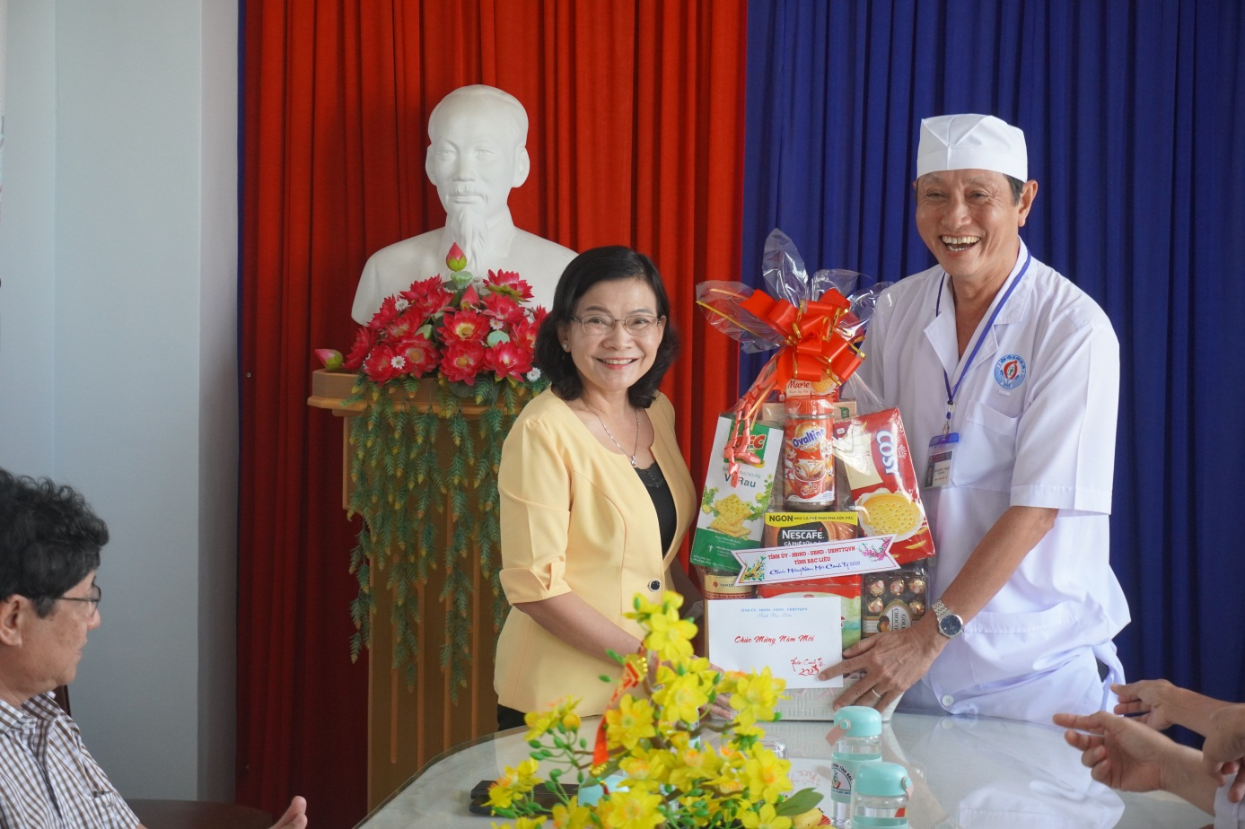

Ảnh: Đ/c Lâm Thị Sang- Phó Chủ tịch UBND tặng quà cho Bệnh viện.

Đ/c Lâm Thị Sang- Phó Chủ tịch tỉnh ghi nhận những khó khăn và những đề xuất của Ban Giám đốc Bệnh viện. Nhân dịp này Đ/c thay mặt Tỉnh ủy, Uỷ ban nhân dân, Hội đồng nhân dân tặng quà chúc mừng năm mới, đồng thời Đ/c gửi lời chúc sức khỏe đến toàn thể CCVC-LĐ Bệnh viện, tiếp tục phấn đấu hoàn thành nhiệm vụ chính trị được giao.
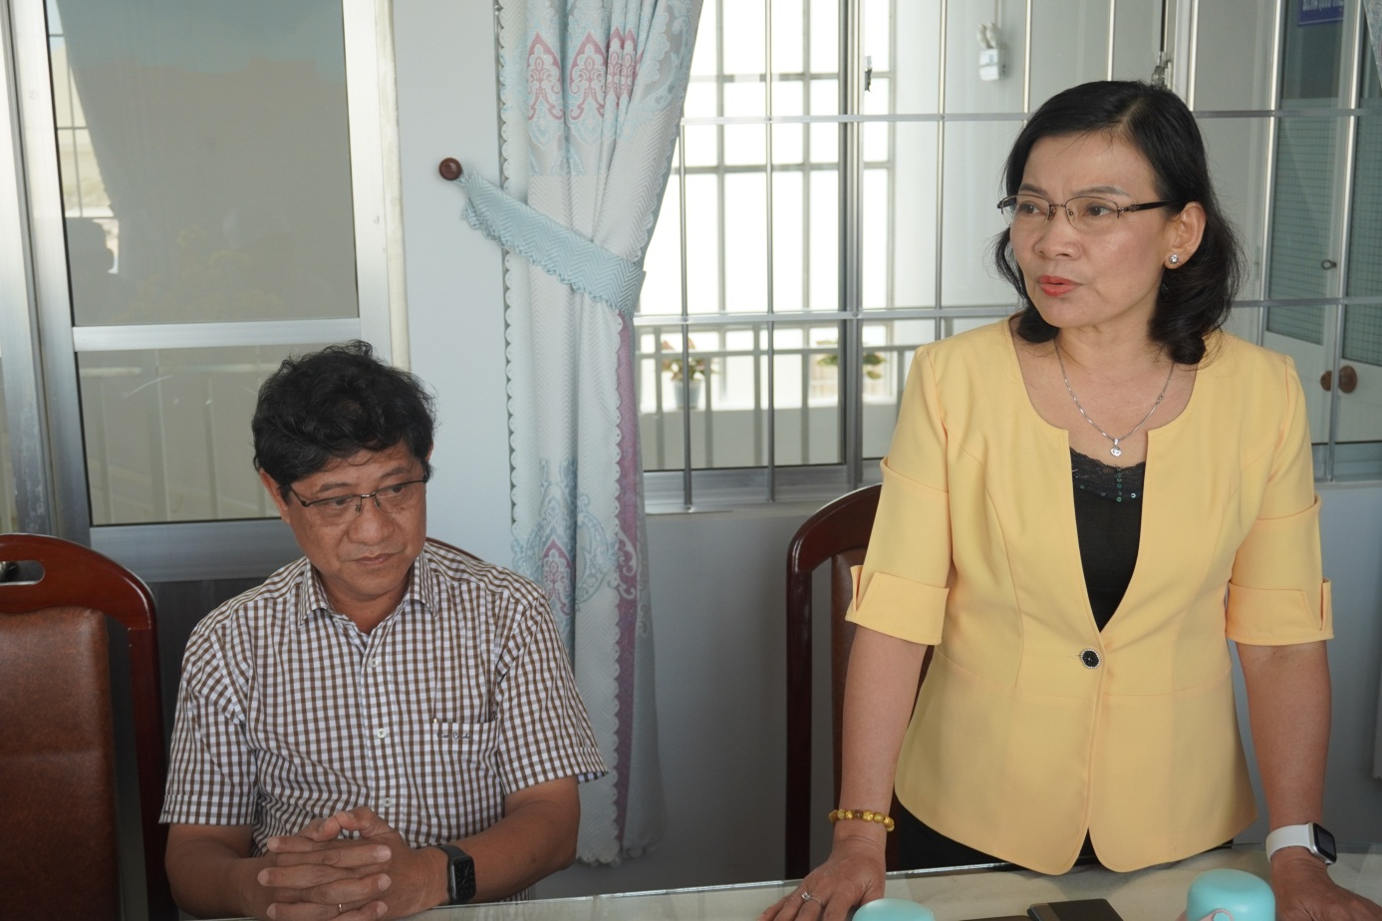
Ảnh: Đ/c Lâm Thị Sang- Phó Chủ tịch UBND gửi lời Chúc Tết đến
toàn thể CCVC- LĐ Bệnh viện

